Logisim开发MIPS单周期处理器

一、整体结构：

控制器（Controller）、IFU（取指令单元）、GRF（通用寄存器组，也称为寄存器文件、寄存器堆）、ALU（算术逻辑单元）、DM（数据存储器）、EXT（位扩展器）。

处理器为32位处理器

处理器应支持的指令集为：{addu,subu,ori,lw,sw,beq,lui,nop}。

1. 模块规格：

（一）模块规格撰写

1.IFU（取指令单元）：内部包括PC、IM、nPC

1）PC（程序计数器）

器件：32bit寄存器

2）IM（指令存储器）

器件：32*32bitROM

因为ROM中储存了32个地址，且IM实际地址宽度仅为5位，所以在PC正在读取的地址端口采用两个对接的Splitter器件，从而将地址的低5位连接到ROM选择地址端口。

3）nPC（计算下一条指令）

器件：加法器、1位多路选择器

在处理器支持的指令集中，下一条指令的选择分为两种情况：

1. addu,subu,ori,lw,sw,lui,nop：PC=PC+4
2. beq：PC=(PC+4）+sign_extend(imm16)<<2

模块接口

|  |  |  |
| --- | --- | --- |
| 信号名 | 方向 | 描述 |
| clk | I | 时钟信号 |
| reset | I | 复位信号  1：有效  0：无效 |
| PCSrc | I | PC选择信号  1：当前指令为beq  0：当前指令不为beq |
| Zero | I | ALU计算结果为0标志  1：计算结果为0  0：计算结果非0 |
| Instr[31:0] | O | 32位MIPS指令 |

功能定义

|  |  |  |
| --- | --- | --- |
| 序号 | 功能名称 | 功能描述 |
| 1 | 复位 | 当复位信号有效时，PC被设置为起始地址0x00000000 |
| 2 | 取指令 | 根据PC从IM中取出指令 |
| 3 | 计算下一条指令地止 | PCSrc=0时：PC=PC+4  PCSrc=1时：PC=(PC+4）+sign_extend(imm16)<<2 |

2.GRF（通用寄存器组）：内部包括32个寄存器

具有写使能的寄存器实现，寄存器总数为 32 个

**0 号寄存器**的值始终保持为 0。其他寄存器初始值均为 0

模块接口

|  |  |  |
| --- | --- | --- |
| 信号名 | 方向 | 描述 |
| RegWrite | I | 读写控制信号  1：写操作  0：读操作 |
| clk | I | 时钟信号 |
| reset | I | 复位信号  1：有效  0：无效 |
| Read_reg1 | I | 读寄存器1的地址 |
| Read_reg2 | I | 读寄存器2的地址 |
| Write_reg | I | 写寄存器的地址 |
| Read_data1 | O | 32位输出1 |
| Read_data2 | O | 32位输出2 |

功能定义

|  |  |  |
| --- | --- | --- |
| 序号 | 功能名称 | 功能描述 |
| 1 | 复位 | 当复位信号有效时，所有寄存器的值被设置为0x00000000 |
| 2 | 写寄存器 | 根据输入的写寄存器地址，把输入的数据写入写寄存器中 |
| 3 | 读寄存器 | 根据输入的读寄存器地址，将数据读出 |

3.ALU（算术逻辑单元）

提供32位加、减、或运算

可以不支持溢出

模块接口

|  |  |  |
| --- | --- | --- |
| 信号名 | 方向 | 描述 |
| A[31:0] | I | ALU32位输入数据A |
| B[31:0] | I | ALU32位输入数据B |
| ALUop[1:0] | I | ALU功能选择信号  00:加法  01:减法  10:或运算 |
| Result | O | 32位数据输出 |

功能定义

|  |  |  |
| --- | --- | --- |
| 序号 | 功能名称 | 功能描述 |
| 1 | 或 | A|B |
| 2 | 减 | A-B |
| 3 | 加 | A+B |

4.DM（数据存储器）

使用RAM实现，容量为32bit*32,采用双端口模式

起始地址：0x00000000

RAM 应使用双端口模式，即设置 RAM 的 Data Interface 属性为 Separate load and store ports

模块接口

|  |  |  |
| --- | --- | --- |
| 信号名 | 方向 | 描述 |
| clk | I | 时钟信号 |
| reset | I | 复位信号  1：有效  0：无效 |
| Address[4:0] | I | 操作寄存器地址 |
| WData[31:0] | I | 写入数据的输入 |
| RData | O | 读取数据的输出 |
| MemRead | I | 读写控制信号  1：读操作 |
| MemWrite | I | 读写控制信号  1：写操作 |

功能定义

|  |  |  |
| --- | --- | --- |
| 序号 | 功能名称 | 功能描述 |
| 1 | 复位 | 当复位信号有效时，所有数据被设置为0x00000000 |
| 2 | 写操作 | 根据输入的寄存器地址，把输入的数据写入 |
| 3 | 读操作 | 根据输入的寄存器地址，将其中的数据读出 |

1. EXT（位扩展器）：

使用logisim内置的Bit Extender

模块接口

|  |  |  |
| --- | --- | --- |
| 信号名 | 方向 | 描述 |
| Imm[15:0] | I | 16位imm数据输入 |
| Out[31:0] | O | 位扩展后的32位输出 |
| Extop[1:0] | I | 位扩展选择信号  00:高位补0  01：高位符号扩展  10：低位补0 |
| Result | O | 32位数据输出 |

功能定义

|  |  |  |
| --- | --- | --- |
| 序号 | 功能名称 | 功能描述 |
| 1 | 高位补0 | 高16位补0 |
| 2 | 低位补0 | 低16位补0 |
| 3 | 符号扩展 | 若符号位为0，则高位补0  若符号位为1，则高位补1 |

6.控制器（Controller）

模块接口

|  |  |  |
| --- | --- | --- |
| 信号名 | 方向 | 描述 |
| op[5:0] | I | 6位op |
| func[5:0] | I | 6位function |
| RegDst | O | 写寄存器地址控制 |
| ALUsrc | O | ALU的B操作数的选择控制 |
| Memtoreg | O | 写寄存器的数据来源选择控制 |
| RegWrite | O | GRF读写控制信号 |
| MemWrite | O | DM写控制信号，写入GRF的数据选择 |
| PCsrc | O | PC选择信号 |
| Extop | O | 控制扩展方式 |
| ALUSrc[1:0] | O | 控制ALU进行相应运算 |

1. 思考题
2. 若PC（程序计数器）位数为30位，试分析其与32位PC的优劣。

答：当使用32位PC时，在MIPS编写指令时，认为指令在内存中以字节为单位进行存储，取下一条指令时，应+4；对于beq指令，在PC+4之后，需要对offet左移两位。因此32位PC每次+4后，取其2至6位作为地址输入ROM中。这种方式比较易于理解，符合MIPS的指令表达式

当使用30位PC，在ROM中存储指令时，以字为单位进行存储，取下一条指令时，应+1。直接取0至4位作为地址输入ROM中。这种方式不需要将offset左移两位，比较简便。

1. 现在我们的模块中 IM使用ROM， DM使用RAM， GRF使用寄存器，这种做法合理吗？ 请给出分析，若有改进意见也请一并给出

答：合理，无改进意见；

IM为指令寄存器，以取指令为主，指令一旦写入便不再改变；

DM为数据寄存器，既存又取，需要能够随时写入与读出；

GRF为通用寄存器组，应该由32个寄存器组成，可存可取。

（三）控制器设计

（一）设计方式

1.数据通路设计

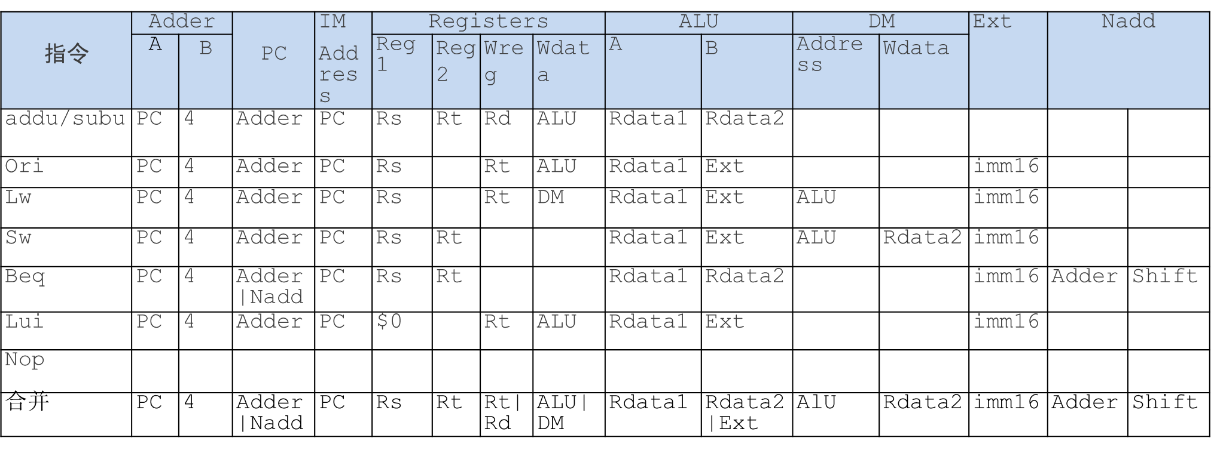

2.主控单元真值表

|  |  |  |  |  |  |  |  |
| --- | --- | --- | --- | --- | --- | --- | --- |
| I or O | Signal name | Addu  /subu | ori | lw | sw | beq | lui |
| Input | Op0 | 0 | 1 | 1 | 1 | 0 | 1 |
| Op1 | 0 | 0 | 1 | 1 | 0 | 1 |
| Op2 | 0 | 1 | 0 | 0 | 1 | 1 |
| Op3 | 0 | 1 | 0 | 1 | 0 | 1 |
| Op4 | 0 | 0 | 0 | 0 | 0 | 0 |
| Op5 | 0 | 0 | 1 | 1 | 0 | 0 |
| Output | RegDst | 1 | 0 | 0 | X | X | 0 |
| ALUSrc | 0 | 1 | 1 | 1 | 0 | 1 |
| MemtoReg | 0 | 0 | 1 | X | X | 0 |
| RegWrite | 1 | 1 | 1 | 0 | 0 | 1 |
| MemRead | 0 | 0 | 1 | 0 | 0 | 0 |
| MemWrite | 0 | 0 | 0 | 1 | 0 | 0 |
| PCSrc | 0 | 0 | 0 | 0 | 1 | 0 |
| ExtOp[1:0] | xx | 00 | 01 | 01 | 01 | 10 |
| ALUOp[1:0] | 00/01 | 10 | 00 | 01 | 00 | 10 |

1. 思考题

1.结合上文给出的样例真值表，给出RegDst， ALUSrc， MemtoReg，RegWrite, nPC_Sel, ExtOp与op和func有关的布尔表达式（表达式中只能使用“与、或、非”3 种基本逻辑运算。）

$$RegDst=\left(\overline{Op0}\&\overline{Op1}\&\overline{Op2}\&\overline{Op3}\&\overline{Op4}\&\overline{Op5}\right)$$

$$ALUSrc=\left(Op0\&\overline{Op1}\&Op2\&Op3\&\overline{Op4}\&\overline{Op5}\right)|\left(Op0\&Op1\&\overline{Op2}\&\overline{Op3}\&\overline{Op4}\&Op5\right)$$

$$\left|\left(Op0\&Op1\&\overline{Op2}\&Op3\&\overline{Op4}\&Op5\right)\right|\left(Op0\&Op1\&Op2\&Op3\&\overline{Op4}\&\overline{Op5}\right)$$

$$MemtoReg=Op0\&Op1\&\overline{Op2}\&\overline{Op3}\&\overline{Op4}\&Op5$$

$$RegWrite=\left(\overline{Op0}\&\overline{Op1}\&\overline{Op2}\&\overline{Op3}\&\overline{Op4}\&\overline{Op5}\right)|\left(Op0\&\overline{Op1}\&Op2\&Op3\&\overline{Op4}\&\overline{Op5}\right)$$

$$|\left(Op0\&Op1\&\overline{Op2}\&\overline{Op3}\&\overline{Op4}\&Op5\right)|\left(Op0\&Op1\&Op2\&Op3\&\overline{Op4}\&\overline{Op5}\right)$$

$$PCSrc=\overline{Op0}\&\overline{Op1}\&Op2\&\overline{Op3}\&\overline{Op4}\&\overline{Op5}$$

$$ExtOp\left[1\right]=Op0\&Op1\&Op2\&Op3\&\overline{Op4}\&\overline{Op5}$$

$$ExtOp\left[0\right]=\left(Op0\&Op1\&\overline{Op2}\&\overline{Op3}\&\overline{Op4}\&Op5\right)$$

$$\left|\left(Op0\&Op1\&\overline{Op2}\&Op3\&\overline{Op4}\&Op5\right)\right|\overline{Op0}\&\overline{Op1}\&Op2\&\overline{Op3}\&\overline{Op4}\&\overline{Op5}$$

2.充分利用真值表中的 X 可以将以上控制信号化简为最简单的表达式， 请给出化简后的形式。

$$RegDst=\left(\overline{Op0}\&\overline{Op1}\&\overline{Op2}\&\overline{Op3}\&\overline{Op4}\&\overline{Op5}\right)$$

$$ALUSrc=\left(Op0\&\overline{Op1}\&Op2\&Op3\&\overline{Op4}\&\overline{Op5}\right)|\left(Op0\&Op1\&\overline{Op2}\&\overline{Op3}\&\overline{Op4}\&Op5\right)$$

$$\left|\left(Op0\&Op1\&\overline{Op2}\&Op3\&\overline{Op4}\&Op5\right)\right|\left(Op0\&Op1\&Op2\&Op3\&\overline{Op4}\&\overline{Op5}\right)$$

$$MemtoReg=Op0\&Op1\&\overline{Op2}\&\overline{Op3}\&\overline{Op4}\&Op5$$

$$RegWrite=\left(\overline{Op0}\&\overline{Op1}\&\overline{Op2}\&\overline{Op3}\&\overline{Op4}\&\overline{Op5}\right)|\left(Op0\&\overline{Op1}\&Op2\&Op3\&\overline{Op4}\&\overline{Op5}\right)$$

$$|\left(Op0\&Op1\&\overline{Op2}\&\overline{Op3}\&\overline{Op4}\&Op5\right)|\left(Op0\&Op1\&Op2\&Op3\&\overline{Op4}\&\overline{Op5}\right)$$

$$PCSrc=\overline{Op0}\&\overline{Op1}\&Op2\&\overline{Op3}\&\overline{Op4}\&\overline{Op5}$$

$$ExtOp\left[1\right]=Op0\&Op1\&Op2\&Op3\&\overline{Op4}\&\overline{Op5}$$

$$ExtOp\left[0\right]=\left(Op0\&Op1\&\overline{Op2}\&\overline{Op3}\&\overline{Op4}\&Op5\right)$$

$$\left|\left(Op0\&Op1\&\overline{Op2}\&Op3\&\overline{Op4}\&Op5\right)\right|\overline{Op0}\&\overline{Op1}\&Op2\&\overline{Op3}\&\overline{Op4}\&\overline{Op5}$$

（四）测试CPU

（一）测试代码

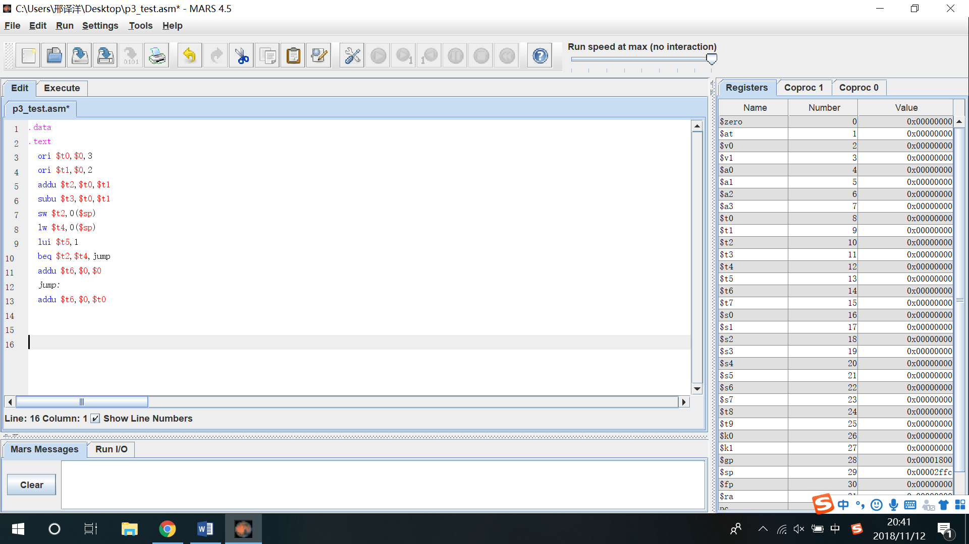

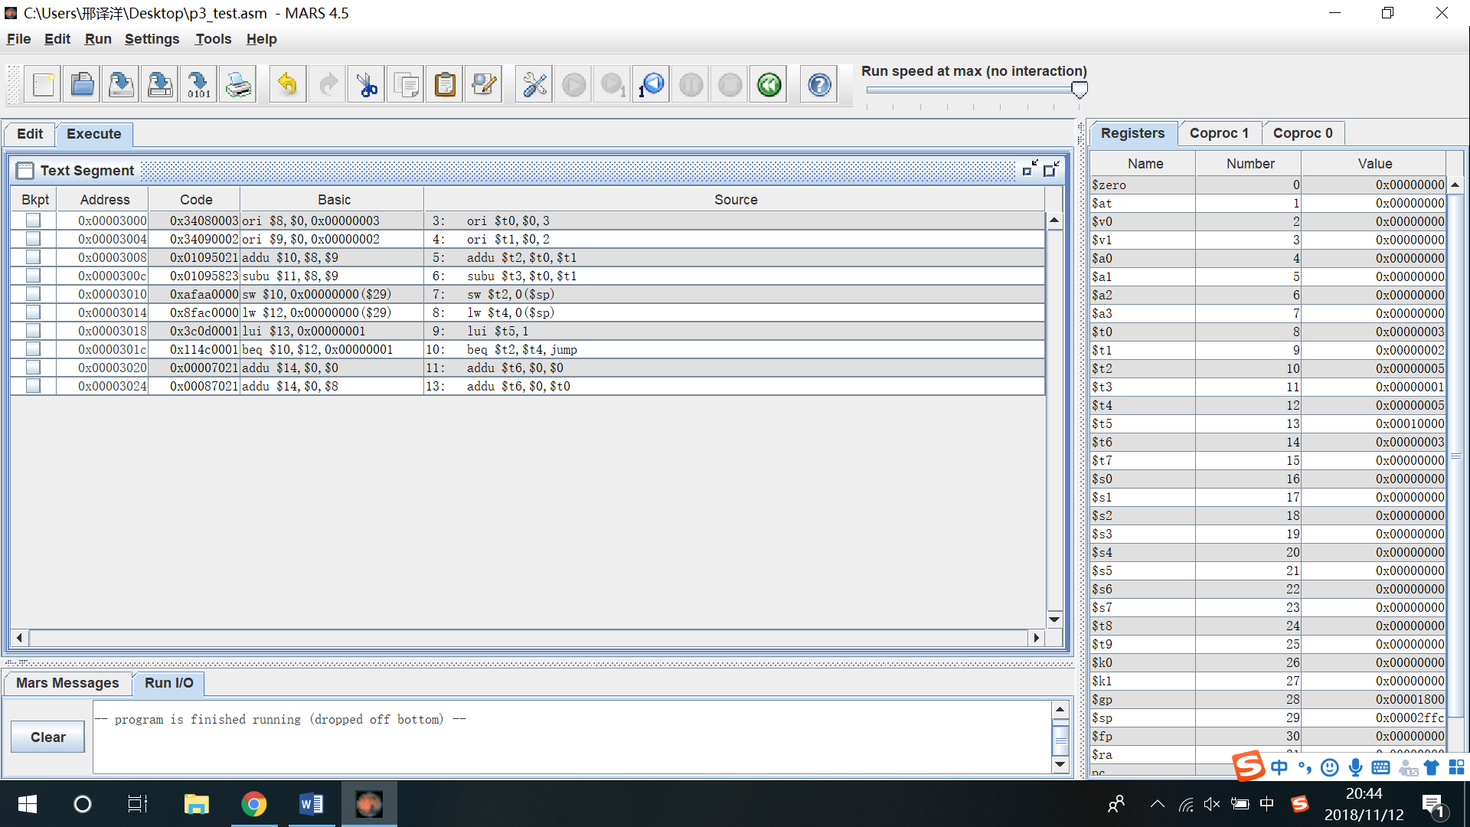

1. 预期结果

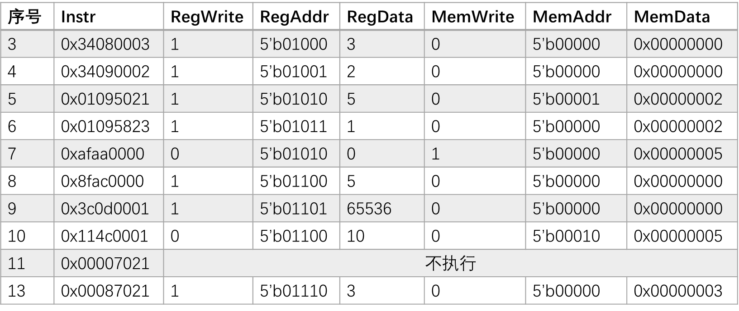

1. 思考题
2. 前文提到，“可能需要手工修改指令码中的数据偏移”，但实际上只需再增加一个 DM片选信号,就可以解决这个问题。请阅读相关资料并设计一个 DM 改造方案使得无需手工修改数据偏移。

答：即选择ALU 32位输出中的的低2至6位作为DM的5位地址信号。

2.除了编写程序进行测试外，还有一种验证CPU设计正确性的办法——形式验证。 形式验证的含义是根据某个或某些形式规范或属性，使用数学的方法证明其正确性或非正确性。请搜索“形式验证（Formal Verification)"了解相关内容后，简要阐述相比与测试，形式验证的优劣。

答：所谓形式验证，是指从数学上完备地证明或验证电路的实现方案是否确实实现了电路设计所描述的功能。形式验证方法分为等价性验证、模型检验和定理证明等。形式验证时要确定电路在哪一级电路上的测试是正确的，使用模型检验的方法看两个电路在描述上是否一致。

|  |  |  |
| --- | --- | --- |
|  | 优点 | 缺点 |
| 仿真测试 | 操作速度快 | 初始设置时间长，debug较为困难，验证周期长 |
| 形式验证 | 易于发现细节处的bug | 所需数学知识多，分布小规模，仅在验证小模块时较为实用 |

附表：

|  |  |  |  |  |  |  |  |
| --- | --- | --- | --- | --- | --- | --- | --- |
|  | addu | subu | ori | lw | sw | beq | lui |
| op | 000000 | 000000 | 001101 | 100011 | 101011 | 000100 | 001111 |
| func | 100001 | 100011 |  |  |  |  |  |
| RegDst | 01 | 01 | 00 | 00 | 00 | 00 | 00 |
| ALUSrc | 0 | 0 | 1 | 1 | 1 | 0 | 1 |
| MemtoReg | 00 | 00 | 00 | 01 | 00 | 00 | 00 |
| RegWrite | 1 | 1 | 1 | 1 | 0 | 0 | 1 |
| MemWrite | 0 | 0 | 0 | 0 | 1 | 0 | 0 |
| PCSrc | 00 | 00 | 00 | 00 | 00 | 01 | 00 |
| Extop | xx | xx | 00 | 01 | 01 | 01 | 10 |
| ALUop | 00 | 01 | 10 | 1 | 00 | 01 | 10 |
|  | jal | j | sao | bgez |  |  |  |
| op | 000011 | 000010 | 000000 | 100001 |  |  |  |
| func |  |  | 011111 |  |  |  |  |
| RegDst | 10 | x | 1 | x |  |  |  |
| ALUSrc | x | x | 0 | 0 |  |  |  |
| MemtoReg | 10 | x | 0 | 0 |  |  |  |
| RegWrite | 1 | 0 | 1 | 0 |  |  |  |
| MemWrite | 0 | 0 | 0 | 0 |  |  |  |
| PCSrc | 10 | 10 | 0 | 1 |  |  |  |
| Extop | xx | xx | xx | xx |  |  |  |
| ALUop | xx | xx | 11 | xx |  |  |  |